МКОУ Юргамышская СОШ

Краеведение – это всегда краелюбие.
(реализация курса «Моё любимое Зауралья»)

Терник Л.А.,
заместитель директора по УВР
МКОУ Юргамышская СОШ

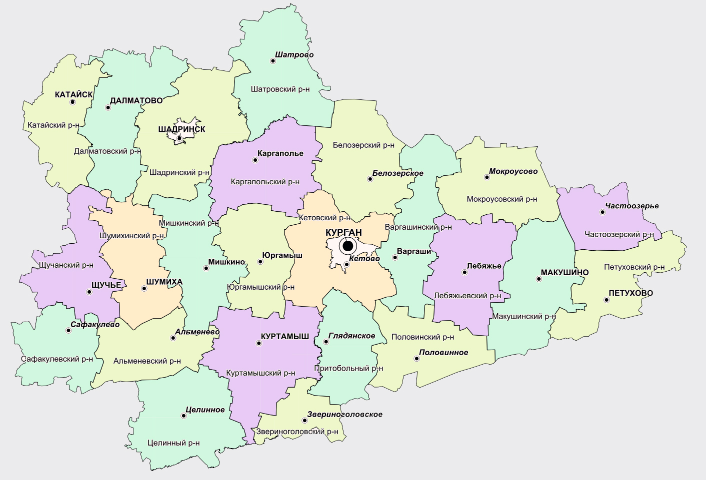

Юргамыш, 2022

Поощрение развития краеведения — это задача федерального масштаба, важная и для всей России и для отдельных ее регионов — крупных областей и малых городов. Воспитание краеведением подразумевает не только обучение и распространение знаний о прошлом и настоящем своего края, его особенностях и достопамятностях, но и развитие потребности в действенной заботе о его будущем, о сохранении его культурного и природного наследия. Подлинное краеведение всегда и краелюбие. Оно воплощает коренные взаимосвязи поколений и близких соседей и во многом определяет представление о месте своего родного «края» в регионе, в России в целом. И возрастающее на наших глазах внимание к краеведению и на местах, и в главных городах регионов, и в центральных учреждениях системы образования и науки, и в многообразных средствах массовой информации отражает осознание усиливающегося значения провинции в общественно-политической и культурной жизни страны.
Любовь к отечеству, чувство причастности к судьбе родного города, села, района, области не возникают сами по себе, а воспитываются. Краеведение - по мнению академика Дмитрия Сергеевича Лихачёва, прекрасная школа для такого воспитания.
Краеведение, как никакой иной вид деятельности, формирует у школьников именно те ценности, которые необходимы сегодня: патриотизм, духовность, национальное самосознание. Занимаясь поиском, исследованиями, изучением местности, традиций и обычаев родного края, познанием своих корней, неразрывной связи с предшествующими поколениями обучающиеся начальной школы учатся любить свою малую родину.
В МКОУ Юргамышская СОШ (далее – школа) краеведческой деятельности уделяется особое внимание. С 1986 года года организована работа Музея материнской Славы. Возглавляет деятельность музея учитель начальных В.Н.Матьюкова.
Все это позволило накопить огромный краеведческий материал, но для достижения высоких результатов краеведческая работа в школе должна строиться системно, с опорой на научные изыскания, организацией социального партнерства, наличием серьезного диагностического материала.
Именно поэтому в 2019 году наша школа стала участником нового регионального инновационного сетевого проекта по патриотическому воспитанию для младших школьников «Мое любимое Зауралье», научный руководитель проекта, руководитель отдела дошкольного и начального общего образования ИРОСТ Ю.В. Панченко. Данный проект обеспечен учебно-методическим комплексом, включающим программу внеурочной деятельности «Мое любимое Зауралье», методическими рекомендациями для учителя, дидактическими материалами, в том числе электронно - образовательными ресурсами.
Курс реализуется на постоянной основе в рамках внеурочной деятельности по 0,5 часа в неделю во втором полугодии. На первом этапе внедрения курса «Мое любимое Зауралье» проведено школьное методическое объединение учителей начальной школы по изучению УМК, определению направлений внедренческой деятельности. Разработана и утверждена программа Внедрение курса «Мое любимое Зауралье».
На втором этапе учителя 2-а и 2-б классов приступили непосредственно к преподаванию курса. По итогам первого года обучения прохождение программного материала составило 100%. В 2020-2021 учебном году курс реализуется уже во 2-ых и 3-их классах.
Внутришкольный контроль показал, что учителя выстраивают работу на занятиях в соответствии с содержанием курса, применяют активные формы обучения (практическая работа, творческая деятельность, игра, работа с различными информационными источниками, проектная деятельность и др.).
Увлекательно прошла игра «Звездный час» о природе Зауралья под девизом: «Знать, беречь, множить», игра, посвященная зауральскому хлеборобу «Самый умный», составление карты-путеводителя «Музеи и выставочные залы сердца Зауралья»
Школьники вовлечены в поисково – исследовательскую деятельность. Под руководством педагогов детьми созданы кратковременные мини-проекты « «Птицы Курганской области», «Реки Курганской области», «Выдающиеся люди Зауралья», «Улицы поселка Юргамыш. Красный Пахарь». Обучающиеся посещают музейные уроки (школьный музей Материнской Славы), экскурсии («Помним, гордимся, благодарим»).
Трудно переоценить важность научно-исследовательской деятельности для профессионального самоопределения младших школьников, так как именно данные виды деятельности дают возможность осуществить пробу своих сил и возможностей через создание конкретного продукта или реализацию определенных функциональных задач в той или иной сфере профессиональной деятельности. Примером служит работа над темой «Люди, прославившие Курганскую область». Обучающиеся знакомятся с учеными, их деятельностью и узнают о профессиях ортопеда-травматолога и хлебороба через изучение книг А. Жаровой «Доктор с орденом улыбки», «Великий хлебороб», работу в малых группах по составлению рассказов о том вкладе, который каждый из них внес в развитие региона.
К празднованию 76-летия Победы в Великой Отечественной войне обучающиеся создают книги Памяти классов «Дедушкина медаль», куда помещают исследовательские материалы о своих родственниках, участниках войны и тружениках тыла. Обучающиеся для сбора информации кроме материалов школьного музея и домашних архивов используют официальные Интернет - источники «Память народа», «Подвиг народа», «Мемориал». Собранный материал позволил принять участие в Всероссийский конкурсе сочинений «Без срока давности» ( муниципальный этап-4 человека, региональный этап – 1 человек), концерте, организованным районным Домом культуры, посвященному Дню Победы ( 11 человек), областном конкурсе авторских стихотворений «О подвигах, героях, страшных днях…Мы о войне расскажем Вам в стихах…» ( 1 человек), Всероссийском конкурс «3 дня до Победы».
Соприкасаясь с историей страны, ученики стали более отзывчивы к своей семье, окружающим людям. Приняли активное участие в акции «Окна Победы!», конкурсе «Рифмы победы».
Педагогами представлен опыт в Институте развития образования повышения квалификации и переподготовки г.Абакан, республика Хакасия: «Живет в душе родимый край родной» (Мое любимое Зауралье» Сертификат № РК-5519-275088, (Вера Геннадьевна Е.), «Всех зовем мы за собой изучать наш край родной» (сборник методических разработок в помощь педагогам, реализующим курс «Мое любимое Зауралье», Сертификат № РК-6526-275103 (Яна Анатольевна А.).
Все направления краеведческой работы взаимосвязаны и дают возможность вести эту работу в комплексе. Проведенное анкетирование показало высокую заинтересованность по изучению курса как среди педагогов школы, реализующих курс, так и среди учеников.
Проведенная работа не прошла бесследно – позволила ученикам лучше узнать свою малую родину, внести вклад в изучение ее истории, поднять престиж школы в краеведческой работе, а в дальнейшем определиться с выбором будущей профессии. Кроме того, практика показала, что курс «Мое любимое Зауралье» - один из действенных средств по развитию универсальных учебных действий, формирование которых необходимо при реализации ФГОС НОО.

